ขข้อกำหนดการทำข้อสอบ
- ส่งงานโดยสร้าง Repository ใน Gitlab.com โดย ตั้งชื่อ Repository ว่า
interview-question-xxx (โดย x คือหมายเลขคำถามที่ท่านได้ เช่น คำถามหมายเลข 087 ให้สร้าง Repository ชื่อ interview-question-087)
- การตั้งชื่อ Website และ Package ต่างๆ ให้เสมือนว่าท่านทำงานอยู่ในบริษัท example.com
- สร้าง Program ตามโจทย์ข้างล่างในภาษา Programming ที่ท่านได้รับแจ้งตอนสมัคร
โจทย์
สร้าง Program ที่มี UI พร้อมการทำงานตามความต้องการดังนี้ (อ้างอิง ตามข้อมูล ด้านล่าง)
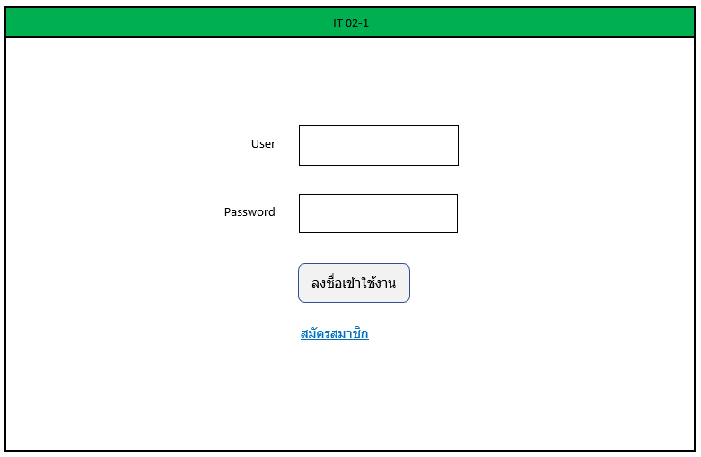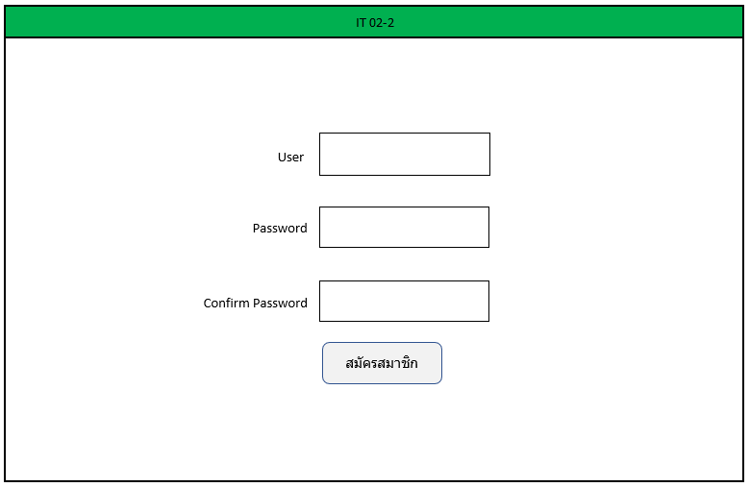
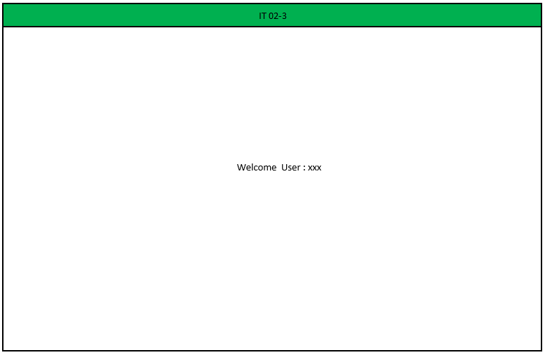
- กดปุ่ม สมัครสมาชิก เพื่อแสดง Form IT 02-2
- กรอกข้อมูล User Password และ Confirm Password โดย Password และ Confirm Password จะต้องเหมือนกันและแสดงข้อมูลการกรอก Password เป็น * และทำการกด สมัครสมาชิก เพื่อทำการเพิ่มข้อมูลลงใน ฐานข้อมูล และกลับมายังหน้า IT 02-1
- ข้อมูล Password ที่เก็บลงในฐานข้อมูลจะต้องเป็นข้อมูลการเข้ารหัส
- กรอกข้อมูล User Password และกดปุ่ม ลงชื่อเข้าใช้งาน เพื่อแสดงยัง Form IT 02-3 และแสดงชื่อผู้ใช้งาน และมีการ validate Token เป็นแบบ JWT
หมายเหตุ : โครงสร้างฐานข้อมูลออกแบบตามที่เหมาะสม

